MỤC ĐÍCH
Hình thành cách nhìn tổng quan về nội dung chính của tài liệu Master List (Sổ tay quá trình Navisoft).

SƠ ĐỒ TỔNG QUAN
Sơ đồ cấu trúc của tài liệu Master List:

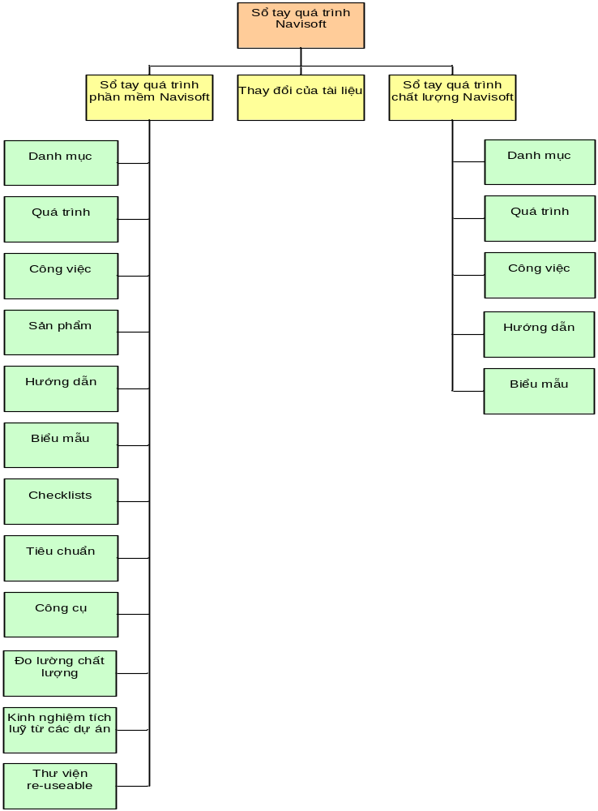

III. NỘI DUNG CHI TIẾT NHÓM TÀI LIỆU SỔ TAY QTPM
III.1. Nhóm tài liệu Danh mục
* Nhiệm vụ (Chức năng):
Nhóm tài liệu Danh mục QTPM có tác dụng liệt kê all các tài liệu và hồ sơ có liên quan của quá trình phần mềm.
* Cấu tạo:
Nhóm tài liệu Danh mục sổ tay QTPM được chia thành 2 phần như sau:
- Danh mục các tài liệu: Liệt kê các tài liệu hiện hành thuộc sổ tay QTPM
- Danh mục các hồ sơ: Liệt kê các hồ sơ hiện hành của quá trình phần mềm.
III.2. Nhóm tài liệu Quá trình
* Nhiệm vụ (Chức năng):
Nhóm tài liệu Quá trình phần mềm có tác dụng mô tả và hướng dẫn các chức năng, nhiệm vụ của từng giai đoạn trong quá trình phần mềm.
* Cấu tạo:
Nhóm tài liệu về Quá trình phần mềm được chia thành các phần như sau:
- Tài liệu về Sơ đồ tổng thể quá trình phần mềm: Mô tả sơ đồ tổng thể quá trình phần mềm.
- Tài liệu về Xây dựng và quản lý hợp đồng phần mềm: Mô tả cách xây dựng và quản lý hiệu quả các hợp đồng phần mềm.
- Tài liệu về Quản lý yêu cầu người sử dụng: Mô tả cách xác định và phân tích các yêu cầu của người sử dụng.
- Tài liệu về Thiết kế phần mềm: Mô tả quá trình chuyển các yêu cầu thành thiết kế của hệ thống, đưa ra kiến trúc vững mạnh cho hệ thống, làm thiết kế phù hợp với môi trường lập trình và phát triển được lựa chọn.
- Tài liệu về Lập trình: Mô tả cách xây dựng và phát triển các sản phẩm phần mềm đáp ứng các yêu cầu, tiêu chuẩn được xác định.
- Tài liệu về Triển khai: Mô tả cách cài đặt, đào tạo sử dụng và đưa vào khai thác các chức năng của phần mềm được cung cấp.
- Tài liệu về Hỗ trợ khách hàng: Mô tả cách thức hỗ trợ khách hàng khai thác một cách hiệu quả các chức năng của phần mềm được cung cấp.
- Tài liệu về Test: Mô tả cách thức lập kế hoạch và triển khai việc kiểm tra thử nghiệm các chức năng phần mềm để đảm bảo mọi yêu cầu đều được thực hiện đúng đắn và các lỗi được phát hiện trước khi triển khai phần mềm.
- Tài liệu về Quản lý cấu hình: Mô tả việc thiết lập, lưu giữ, phát hành các sản phẩm và các thành phần sản phẩm phần mềm, kiểm soát có hệ thống các thay đổi của chúng.
- Tài liệu về Quản trị dự án phần mềm: Mô tả việc xây dựng và quản lý một cách hiệu quả các dự án phần mềm.
- Tài liệu về Thầu phụ khách hàng: Mô tả cách thức lựa chọn các nhà thầu phụ có đủ khả nảng đáp ứng được các yêu cầu và quản lý hoạt động thầu phụ phần mềm một cách có hiệu quả.
- Tài liệu về Quản lý khách hàng: Mô tả cách quản lý chặt chẽ mối quan hệ của công ty với khách hàng, nỗ lực không chỉ tạo sự hài lòng và tin tưởng của khách hàng mà còn nâng cao giá trị của khách hàng qua các hoạt động hỗ trợ, cung cấp sản phẩm/dịch vụ bởi đội ngũ nhân viên chuyên nghiệp, thân thiện và nhiệt tình.
III.3. Nhóm tài liệu Công việc
* Nhiệm vụ (Chức năng):
Nhóm tài liệu về Công việc có tác dụng mô tả nhiệm vụ, yêu cầu và điều kiện thực hiện của các vị trí trong đội dự án phần mềm.
* Cấu tạo:
Nhóm tài liệu về Công việc phần mềm được chia thành các phần như sau:
- Tài liệu về Sơ đồ tổ chức dự án phần mềm: Mô tả sơ đồ tổ chức dự án phần mềm.
- Tài liệu về Cán bộ kinh doanh: Mô tả các nhiệm vụ, yêu cầu và điều kiện thực hiện đối với Cán bộ kinh doanh.
- Tài liệu về Cán bộ phân tích: Mô tả các nhiệm vụ, yêu cầu và điều kiện thực hiện đối với Cán bộ phân tích.
- Tài liệu về Cán bộ thiết kế: Mô tả các nhiệm vụ, yêu cầu và điều kiện thực hiện đối với Cán bộ thiết kế.
- Tài liệu về Cán bộ lập trình: Mô tả các nhiệm vụ, yêu cầu và điều kiện thực hiện đối với Cán bộ lập trình.
- Tài liệu về Cán bộ triển khai: Mô tả các nhiệm vụ, yêu cầu và điều kiện thực hiện đối với Cán bộ triển khai.
- Tài liệu về Cán bộ hỗ trợ: Mô tả các nhiệm vụ, yêu cầu và điều kiện thực hiện đối với Cán bộ hỗ trợ.
- Tài liệu về Cán bộ test: Mô tả các nhiệm vụ, yêu cầu và điều kiện thực hiện đối với Cán bộ test.
- Tài liệu về Cán bộ quản lý cấu hình: Mô tả các nhiệm vụ, yêu cầu và điều kiện thực hiện đối với Cán bộ quản lý cấu hình.
- Tài liệu về Quản trị viên phần mềm: Mô tả các nhiệm vụ, yêu cầu và điều kiện thực hiện đối với Quản trị viên phần mềm.
- Tài liệu về Cán bộ chất lượng phần mềm: Mô tả các nhiệm vụ, yêu cầu và điều kiện thực hiện đối với Cán bộ chất lượng phần mềm.
- Tài liệu về Cán bộ quản lý thầu phụ: Mô tả các nhiệm vụ, yêu cầu và điều kiện thực hiện đối với Cán bộ quản lý thầu phụ.
III.4. Nhóm tài liệu Sản phẩm
* Nhiệm vụ (Chức năng):
Nhóm tài liệu về Sản phẩm có tác dụng mô tả, phân tích, thiết lập và xây dựng những giải pháp kỹ thuật dựa trên yêu cầu của NSD.
* Cấu tạo:
Nhóm tài liệu về Sản phẩm phần mềm được chia thành các phần như sau:
- Tài liệu về Phân tích nghiệp vụ và xây dựng yêu cầu: Sản phẩm là dịch vụ phần mềm nhằm mô tả các bài toán nghiệp vụ, các yêu cầu của người sử dụng và phân tích tính khả thi của những yêu cầu đó đối với việc ứng dụng tin học hóa trong các điều kiện cụ thể.
- Tài liệu về Thiết kế phần mềm: Sản phẩm là dịch vụ kỹ thuật phần mềm nhằm thiết lập các yêu cầu kỹ thuật trên cơ sở yêu cầu và kết quả phân tích yêu cầu người sử dụng, thiết kế phần mềm đáp ứng các yêu cầu đó.
- Tài liệu về Phần mềm: Sản phẩm phần mềm là tập hợp các chương trình máy tính được xây dựng nhằm đáp ứng những yêu cầu của khách hàng và các tài liệu kèm theo.
- Tài liệu về Triển khai phần mềm: Sản phẩm là dịch vụ kỹ thuật phần mềm nhằm nghiên cứu giải pháp kỹ thuật, thiết lập các quy trình, tổ chức tập huấn, cài đặt, hướng dẫn sử dụng, hỗ trợ khách hàng.
III.5. Nhóm tài liệu Hướng dẫn
* Nhiệm vụ (Chức năng):
Nhóm tài liệu Hướng dẫn có tác dụng hướng dẫn chi tiết all các công việc liên quan của quá trình phần mềm.
* Cấu tạo:
Nhóm tài liệu Hướng dẫn công việc được chia thành các phần như sau:
- Tài liệu hướng dẫn việc Quản lý cấu hình phần mềm: Hướng dẫn chi tiết các công việc của hoạt động quản lý cấu hình phần mềm.
- Tài liệu hướng dẫn việc Quản trị dự án phần mềm: Hướng dẫn việc chuẩn bị và thực hiện quản trị các dự án phần mềm.
- Tài liệu hướng dẫn việc Lập kế hoạch dự án: Hướng dẫn việc lên kế hoạch về công việc và nguồn lực của dự án.
- Tài liệu hướng dẫn công việc Thực hiện xem xét (Review tài liệu, báo cáo): Hướng dẫn các cán bộ quản lý của từng bộ phận việc xem xét đánh giá các báo cáo, tài liệu do nhân viên cấp dưới làm ra.
- Tài liệu hướng dẫn việc Test phần mềm: Hướng dẫn việc chuẩn bị và Test các dự án phần mềm.
- Tài liệu hướng dẫn việc Xác định yêu cầu và phân tích: Hướng dẫn xác định yêu cầu NSD và phân tích yêu cầu đó.
- Tài liệu hướng dẫn việc Quản lý yêu cầu: Hướng dẫn cách thức quản lý các yêu cầu từ phía khách hàng của dự án.
- Tài liệu hướng dẫn việc Tổ chức cuộc họp khởi động dự án: Hướng dẫn các công việc cần làm phục vụ cho buổi họp này.
- Thu thập, tính toán, phân tích và xử lý các chỉ tiêu đánh giá quá trình PM: Hướng dẫn thu thập dữ liệu, tính toán phân tích các chỉ tiêu và sử dụng các kết quả phân tích cho việc quản trị hiệu quả các dự án phần mềm và cải tiến liên tục các quá trình phần mềm.
III.6. Nhóm tài liệu Biểu mẫu
* Nhiệm vụ (Chức năng):
Nhóm tài liệu Biểu mẫu có tác dụng đưa ra những mẫu biểu chuẩn được sử dụng cho từng công việc cụ thể của dự án.
* Cấu tạo:
Nhóm tài liệu Biểu mẫu được chia thành các phần như sau:
- Biểu mẫu Kế hoạch dự án phần mềm: Sử dụng để lập kế hoạch cho các dự án phần mềm.
- Biểu mẫu Kế hoạch chi tiết: Sử dụng để lập kế hoạch chi tiết cho các dự án.
- Biểu mẫu Kế hoạch test: Sử dụng để lập kế hoạch dự án phần mềm.
- Biểu mẫu Kế hoạch dự án hỗ trợ: Sử dụng để lập kế hoạch cho các dự án hỗ trợ.
- Biểu mẫu Đặc tả tình huống test: Sử dụng để đưa ra các thông tin cần thiết cho các tình huống test.
- Biểu mẫu Slides khởi động dự án: Sử dụng để đưa ra mẫu slides chung cho tất cả các dự án trong toàn công ty.
- Biếu mẫu Báo cáo tiến trình dự án: Sử dụng để báo cáo tiến trình dự án. Bao gồm các thông tin: Nguồn lực đã sử dụng đến hiện tại, các hoạt động giải quyết khiếu nại khách hàng, yêu cầu hỗ trợ, yêu cầu thay đổi trong tuần, tiến độ công việc theo kế hoạch và kế hoạch kỳ tiếp theo.
- Biểu mẫu Biên bản bàn giao công việc: Sử dụng để đưa ra các thông tin cần thiết khi bàn giao công việc đang làm cho người khác.
- Biểu mẫu Báo cáo kết quả công việc: Sử dụng để báo cáo kết quả công việc của các thành viên dự án. Báo cáo tình trạng, kết quả công việc đã được giao từ quản trị dự án hoặc người quản lý.
- Biểu mẫu Báo cáo thời gian làm việc: Sử dụng để báo cáo thời gian làm việc của tất cả các thành viên dự án. Cụ thể: hàng ngày các thành viên dự án sẽ báo cáo về các công việc đã làm, thời gian (giờ) làm từng việc.
- Biểu mẫu Báo cáo tổng kết dự án: Sử dụng để báo cáo tổng kết dự án khi đến giai đoạn kết thúc dự án.
- Biểu mẫu Bản ghi nhận thay đổi: Sử dụng để ghi nhận các thay đổi của một đơn vị cấu hình khi đơn vị cấu hình đó được nâng cấp thành phiên bản khác.
- Biểu mẫu Báo cáo Milestone: Sử dụng để báo cáo khi hết một mốc kiểm soát (Milestone), báo cáo tất cả các vấn đề về nguồn lực, lỗi, tiến độ thực hiện, chất lượng trong mốc kiểm soát đó.
- Biểu mẫu Bản thăm dò ý kiến khách hàng: Sử dụng để thăm dò ý kiến khách hàng khi kết thúc dự án hoặc định kỳ, về chất lượng sản phẩm, chất lượng dịch vụ và các nhận xét, yêu cầu khác.
- Biểu mẫu Biên bản đánh giá nhà thầu phụ PM: Sử dụng để quản lý và giám sát các hồ sơ thầu.
- Biểu mẫu Biên bản họp dự án: Sử dụng để ghi lại biên bản họp dự án. Mục tiêu sử dụng biểu mẫu này là ghi lại nội dung cuộc họp.
- Biểu mẫu Biên bản thống nhất công việc: Sử dụng để thống nhất công việc với khách hàng, ghi lại các công việc đã được hai bên thống nhất.
- Biểu mẫu Biên bản xác nhận công việc: Sử dụng để xác nhận công việc đã làm với khách hàng.
- Biểu mẫu Biên bản bàn giao phần mềm: Sử dụng khi bàn giao phần mềm cho khách hàng. Mục tiêu sử dụng biểu mẫu này là xác nhận phần mềm đã được bàn giao cho khách hàng.
- Biểu mẫu Biên bản bàn giao tài liệu: Sử dụng khi bàn giao tài liệu cho khách hàng. Mục tiêu sử dụng biểu mẫu này là xác nhận tài liệu đã được bàn giao cho khách hàng.
- Biểu mẫu Biên bản nghiệm thu: Sử dụng để nghiệm thu các công việc đã được thực hiện của dự án hoặc các công việc đã thực hiện trong một giai đoạn của dự án.
- Biểu mẫu Tài liệu phân tích và đặc tả yêu cầu phần mềm: Sử dụng để đặc tả và phân tích các yêu cầu của phần mềm trong giai đoạn phân tích của dự án.
- Biểu mẫu Tài liệu đặc tả yêu cầu PM (SRS): Sử dụng để đặc tả và phân tích các yêu cầu của PM trong giai đoạn phân tích của dự án.
- Biểu mẫu Tài liệu đặc tả yêu cầu NSD (URD): Sử dụng để đặc tả và phân tích các yêu cầu của NSD trong giai đoạn phân tích của dự án.
- Biểu mẫu Kế hoạch triển khai: Sử dụng khi muốn lập kế hoạch cho giai đoạn triển khai hệ thống.
- Biểu mẫu Thông báo phát hành: Sử dụng khi bàn giao sản phẩm phần mềm từ lần thứ 2 trở đi.
- Biểu mẫu Tài liệu thiết kế: Sử dụng khi xây dựng các tài liệu thiết kế database, thiết kế giao diện… trong giai đoạn thiết kế của dự án.
- Biểu mẫu Tài liệu hướng dẫn sử dụng: Sử dụng khi xây dựng tài liệu hướng dẫn sử dụng để bàn giao cho khách hàng trong giai đoạn triển khai phần mềm.
- Biểu mẫu Tài liệu hướng dẫn cài đặt: Sử dụng khi xây dựng tài liệu hướng dẫn cài đặt để bàn giao cho khách hàng trong giai đoạn triển khai phần mềm.
- Biểu mẫu Phiếu yêu cầu thay đổi: Sử dụng trong trường hợp có sự thay đổi các yêu cầu NSD đối với các phần mềm đã hoặc đang được xây dựng, để kiểm soát chặt chẽ sự thay đổi yêu cầu đối với các hệ thống phần mềm: Ghi nhận thay đổi, đánh giá thay đổi, phương pháp/kế hoạch thay đổi.
- Biểu mẫu Nhật ký hỗ trợ: Sử dụng để ghi lại các công việc hỗ trợ trong quá trình hỗ trợ của dự án.
- Biểu mẫu Phiếu kiểm tra chức năng chương trình: Sử dụng để khách hàng ghi nhận lỗi phát hiện trong phần mềm.
- Biểu mẫu Báo cáo Baseline: Sử dụng để báo cáo khi hết một baseline.
- Biểu mẫu Quyết định khởi động DA: Sử dụng khi mỗi DA đến thời điểm kickoff.
- Biểu mẫu Biên bản kiểm tra tổng thể hồ sơ thầu: Để kiểm tra nội dung tổng thể trong hồ sơ thầu.
- Biểu mẫu Biên bản Acceptance_test: Sử dụng khi kết thúc giai đoạn Acceptance_test.
III.7. Nhóm tài liệu Checklist
* Nhiệm vụ (Chức năng):
Nhóm tài liệu Checklist có tác dụng phục vụ cho việc kiểm tra các công việc của dự án.
* Cấu tạo:
Nhóm tài liệu Checklist được chia thành các phần như sau:
- Tài liệu về Checklist khởi động dự án
- Tài liệu về Checklist review kế hoạch dự án
- Tài liệu về Checklist đánh giá nội bộ
- Tài liệu về Checklist kiểm tra trước bàn giao
- Tài liệu về Checklist đánh giá Baseline
- Tài liệu về Checklist xem xét kết thúc giai đoạn
- Tài liệu về Checklist review URD
- Tài liệu về Checklist review SRS
- Tài liệu về Checklist review tài liệu thiết kế
- Tài liệu về Checklist review tài liệu thiết kế chi tiết
- Tài liệu về Checklist review kế hoạch test
- Tài liệu về Checklist review Testcase
- Tài liệu về Checklist kiếm soát cấu hình
- Tài liệu về Checklist review UM
- Tài liệu về Checklist review IM
- Tài liệu về Checklist review Code
III.8. Nhóm tài liệu Tiêu chuẩn
* Nhiệm vụ (Chức năng):
Nhóm tài liệu Tiêu chuẩn có tác dụng đưa ra các tiêu chuẩn, quy tắc chung cho việc đánh mã số tài liệu, mã số viết code phần mềm, mã số lỗi, mã số phiên bản sản phầm…
* Cấu tạo:
Nhóm tài liệu Tiêu chuẩn được chia thành các phần như sau:
- Tài liệu về Tiêu chuẩn tổ chức thư mục và hồ sơ dự án: Tài liệu nêu các tiêu chuẩn về cách thức tổ chức các thư mục và hồ sơ của dự án trong quá trình xây dựng phần mềm.
- Tài liệu về Tiêu chuẩn viết mã chương trình phần mềm: Tài liệu nêu các tiêu chuẩn về viết mã chương trình phần mềm trong quá trình phát triển, xử lý lỗi phần mềm.
- Tài liệu về Tiêu chuẩn viết tài liệu dự án phần mềm: Tài liệu nêu các quy định và tiêu chuẩn chung về viết các tài liệu của các dự án và quá trình phần mềm.
- Tài liệu về Tiêu chuẩn phiên bản sản phẩm phần mềm: Tài liệu nêu các tiêu chuẩn chung về đánh số phiên bản các sản phẩm phần mềm sản xuất và phiên bản của các tài liệu kèm theo sản phẩm phần mềm.
- Tài liệu về các Thuật ngữ, khái niệm, định nghĩa: Tài liệu giải thích các từ viết tắt, các khái niệm và định nghĩa được sử dụng trong các tài liệu của sổ tay quá trình phần mềm.
III.9. Nhóm tài liệu Công cụ
* Nhiệm vụ (Chức năng):
Nhóm tài liệu Công cụ có tác dụng đưa ra tài liệu hướng dẫn sử dụng cho các phần mềm công cụ phục vụ cho dự án…
* Cấu tạo:
Nhóm tài liệu Công cụ được chia thành các phần như sau:
- Tài liệu hướng dẫn sử dụng Timesheet (Dùng để ghi nhận lại thời gian làm việc)
- Tài liệu hướng dẫn sử dụng Test track (Dùng để quản lý lỗi)
- Tài liệu hướng dẫn sử dụng ABC (Dùng để quản lý dự án, hiện tại chưa xây dựng).

Người duyệt | Người xem xét | Người lập
Nguyễn Như Hùng | Trần Kiều Minh | Lê Tiến Thìn

